TIÊU CHUẨN QUỐC GIA
TCVN 7187 : 2002
CISPR 19 : 1983
HƯỚNG DẪN SỬ DỤNG PHƯƠNG PHÁP THAY THẾ ĐỂ ĐO BỨC XẠ CỦA LÒ VI SÓNG Ở TẦN SỐ LỚN HƠN 1 GHZ
Guidance on the use of the substitution method for measurments of radiation from microwave ovens for frequencies above 1 GHz
Lời nói đầu
TCVN 7187 : 2002 hoàn toàn tương đương với tiêu chuẩn CISPR 19 : 1983. TCVN 7187 : 2002 do Ban kỹ thuật tiêu chuẩn TCVN/TC/E9 Tương thích điện từ biên soạn, Tổng cục Tiêu chuẩn Đo lường Chất lượng đề nghị, Bộ Khoa học và Công nghệ ban hành.
Tiêu chuẩn này được chuyển đổi năm 2008 từ Tiêu chuẩn Việt Nam cùng số hiệu thành Tiêu chuẩn Quốc gia theo quy định tại khoản 1 Điều 69 của Luật Tiêu chuẩn và Quy chuẩn kỹ thuật và điểm a khoản 1 Điều 6 Nghị định số 127/2007/NĐ-CP ngày 1/8/2007 của Chính phủ quy định chi tiết thi hành một số điều của Luật Tiêu chuẩn và Quy chuẩn kỹ thuật.

HƯỚNG DẪN SỬ DỤNG PHƯƠNG PHÁP THAY THẾ ĐỂ ĐO BỨC XẠ CỦA LÒ VI SÓNG Ở TẦN SỐ LỚN HƠN 1 GHZ
Guidance on the use of the substitution method for measurments of radiation from microwave ovens for frequencies above 1 GHz
1. Qui định chung
1.1 Nhiều lò vi sóng gia dụng và lò vi sóng thương mại cỡ nhỏ, có kích thước lớn nhất không quá 1 m. Qui trình đo của các thiết bị như vậy được nêu chi tiết trong điều 2 và qui trình đối với các thiết bị khác cho trong điều 3. Trong cả hai trường hợp, thử nghiệm tải của lò được tiến hành theo 6.5.4 của TCVN 6988 : 2001 (CISPR 11): Thiết bị tần số rađiô dùng trong công nghiệp, nghiên cứu khoa học và y tế (ISM) − Đặc tính nhiễu điện từ − Giới hạn và phương pháp đo.
1.2 Qui trình đo trong điều 2 và điều 3 được lặp lại đối với cả hai trường hợp phân cực đứng và phân cực ngang ở tần số thử nghiệm. Phải chú ý rằng khoảng cách của điểm gấp khúc xác định trong điều 3 thường là hàm số của tần số, và vì thế khoảng cách này phải được xác định ở từng tần số thử nghiệm.
1.3 Nếu sử dụng dải tần số của anten thu dạng phễu, chứa tần số cơ bản dùng trong lò vi sóng, thì phải chú ý để đảm bảo rằng tần số cơ bản không ảnh hưởng đến các số đọc.
1.4 Các phép đo nêu ở điều 2 và trong trường hợp có thể, cả các phép đo nêu trong điều 3 cần được tiến hành ở vị trí thử nghiệm bằng phẳng, không có các đường dây trên không và kết cấu phản xạ ở gần cũng như có đủ độ rộng để đặt được anten ở khoảng cách qui định đảm bảo đủ độ cách biệt giữa anten, lò vi sóng cần thử nghiệm và các kết cấu phản xạ. Vị trí thử nghiệm phù hợp được mô tả trên hình 3.
2 Qui trình đo đối với lò vi sóng cỡ nhỏ
2.1 Đối với các lò vi sóng có kích thước vật lý lớn nhất không quá 1 m, áp dụng qui trình đo dưới đây. Lò vi sóng cần thử nghiệm được đặt trên bàn quay không phải là kim loại, mặt dưới của lò vi sóng cách mặt đất 1 m. Anten thu dạng phễu đặt ở độ cao là 1 m cộng với một nửa độ cao của lò vi sóng cần thử nghiệm (xem hình 1). Để hiệu ứng trường gần kết hợp với bức xạ của lò vi sóng không làm ảnh hưởng đến phép đo, anten thu dạng phễu phải được đặt ở khoảng cách R = 3 m tính từ bề mặt gần nhất của lò vi sóng thử nghiệm, với điều kiện là độ mở lớn nhất D của anten thu dạng phễu có kích thước D < $\sqrt{3λ/2}$ , trong đó  là bước sóng của tần số thử nghiệm, D và  tính bằng mét. Nếu không thỏa mãn điều kiện này thì anten thu dạng phễu phải được đặt ở khoảng cách R = 2 D²/ tính từ bề mặt gần nhất của lò vi sóng thử nghiệm. Ví trí của anten thu dạng phễu phải được xê dịch một chút để đảm bảo anten không đặt ở vị trí thu được tín hiệu lớn nhất hoặc nhỏ nhất gây ra do kết hợp đặc biệt của các sóng bức xạ và phản xạ. Sau đó, lò vi sóng cần thử nghiệm được quay một góc 360º trên mặt phẳng nằm ngang và ghi lại số đọc cao nhất Y làm mức nhiễu bức xạ tại tần số thử nghiệm đó.
2.2 Lò vi sóng thử nghiệm được lấy ra khỏi vùng thử nghiệm, đặt anten phát dạng phễu với tâm bức xạ của nó ở điểm trước đó là bề mặt của lò vi sóng thử nghiệm gần nhất với anten thu dạng phễu. Để đạt được độ lợi qui định, anten phát dạng phễu phải có kích thước đảm bảo 2 D²/ < R, trong đó D là kích thước độ mở lớn. Anten phát dạng phễu phải được hướng sao cho anten thu dạng phễu ở hướng có độ lợi lớn nhất và có cùng phân cực với anten phát dạng phễu (xem hình 1). Sau đó, xê dịch một chút vị trí của anten phát dạng phễu để đảm bảo anten thu dạng phễu không ở vị trí thu được tín hiệu lớn nhất hoặc nhỏ nhất gây ra do sự kết hợp đặc biệt của các sóng bức xạ và phản xạ. Bộ tạo tín hiệu cung cấp công suất cho anten phát dạng phễu được điều chỉnh để có cùng một chỉ số Y trên bộ đo như đã ghi được với lò vi sóng cần thử nghiệm. Công suất đầu vào của anten phát dạng phễu P_{t} dB(pW) cộng với độ lợi của anten phát dạng phễu (G dB) trừ đi độ lợi của lưỡng cực nửa sóng (có thể lấy là 2 dB) được so sánh với giới hạn, nghĩa là Y + G − 2,0 ≤ L dB(pW).
3 Phương pháp đo đối với lò vi sóng cỡ lớn
3.1 Đối với lò vi sóng có kích thước vật lý lớn nhất vượt quá 1 m, áp dụng qui trình sau để đảm bảo đánh giá tốt mức nhiễu phát. Trong điều kiện không gian tự do, công suất thu được của anten giảm theo khoảng cách với mức 20 dB/đềcác. Nếu anten thu rất gần nguồn, thì các hiệu ứng trường gần gây ra do kích thước vật lý của nguồn tạo nên sai lệch so với mức giảm 20 dB/đềcác. Nhằm tránh sai số, cần thực hiện phép đo với anten thu đủ xa tính từ nguồn để đảm bảo các hiệu ứng trường gần là không đáng kể.
3.2 Trước tiên, phải xác định hướng bức xạ lớn nhất do thiết bị cần thử nghiệm bằng cách sử dụng anten dạng phễu có độ lợi thấp (khoảng 6 dB). Sau đó, tiến hành đo ở hướng bức xạ lớn nhất, càng xa nguồn càng tốt nhưng tỷ số tín hiệu trên nhiễu không bị ảnh hưởng.
3.3 Sự biến thiên công suất bức xạ đo được ở hướng bức xạ lớn nhất phụ thuộc vào khoảng cách từ thiết bị cần thử nghiệm được vẽ như trên hình 2. Khoảng cách của điểm gấp khúc được xác định bằng cách vẽ các đường thẳng cách nhau 5 dB (các đường nằm ngang được vẽ ở khoảng cách gần hơn, còn các đường có độ dốc 20 dB/đềcác được vẽ ở khoảng cách xa hơn) và các đường thẳng được đặt ở vị trí sao cho chứa nhiều nhất các giá trị ghi được. Không được đặt anten thu dạng phễu ở chỗ cách thiết bị cần thử nghiệm một khoảng ngắn hơn khoảng cách điểm gấp khúc đạt được, và anten thu dạng phễu phải được chọn sao cho 2 D²/ nhỏ hơn khoảng cách điểm gấp khúc.
3.4 Đối với các thiết bị cần thử nghiệm có thể đặt trên bàn quay, sử dụng qui trình đo như được qui định trong 2.1 và 2.2 để đánh giá các mức nhiễu phát, dùng giá trị R bằng khoảng cách điểm gấp khúc.
3.5 Nếu thiết bị cần thử nghiệm là một hệ thống lắp đặt hoặc không thể đặt trên bàn quay thì tìm khoảng cách điểm gấp khúc như mô tả trong 3.2 và 3.3. Thiết bị đo sử dụng phải được hiệu chuẩn sao cho có thể xác định được cường độ trường nhiễu bức xạ mà không cần thay thế lò vi sóng bằng anten phát dạng phễu như qui định trong 2.2.
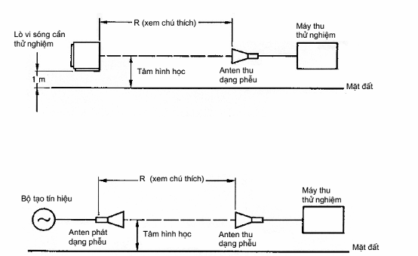
Chú thích – Để xác định khoảng cách R, điểm đo tại anten phải là điểm phát hoặc tại miệng mở lớn nhất của anten, như qui định của nhà chế tạo.
Hình 1 − Phương pháp đo − Phương pháp thay thế
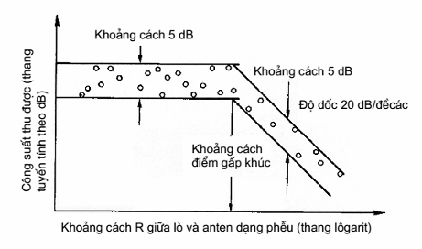
Hình 2 − Xác định khoảng cách điểm gấp khúc cho đối tượng thử nghiệm có kích thước vật lý lớn hơn 1 m
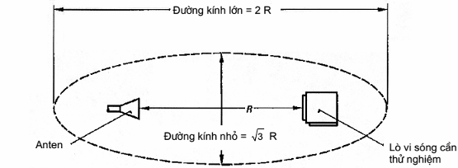
Đường biên của vị trí thử nghiệm được xác định bởi hình elip. Phần phía trên vị trí thử nghiệm không có đối tượng phản xạ.
Hình 3 − Vị trí thử nghiệm

